**Đưa vào sử dụng phần mềm ứng dụng**

**“Hệ thống quản lý người cách ly và người bệnh COVID-19”**

***Số người cách ly tăng dần, số khu cách ly tập trung tăng dần, số trường hợp được chuyển đến các bệnh viện chuyên tiếp nhận người nghi nhiễm và người nhiễm COVID-19 cũng tăng dần,… thật không dễ dàng và không thể nhanh chóng khi cần tra cứu thông tin của một người đang được cách ly phục vụ cho công tác điều tra dịch tễ của công tác phòng, chống dịch bệnh. Đó cũng là lý do để Trung tâm điều hành thông minh của Sở Y tế khẩn trương xây dựng và chính thức đưa vào sử dụng phần mềm ứng dụng “Hệ thống quản lý người cách ly và người bệnh COVID-19”.***

**Mục đích chính của việc xây dựng phần mềm ứng dụng “Hệ thống quản lý người cách ly và người bệnh COVID-19” là:**

(1) Giúp cho cán bộ, nhân viên y tế đang tham gia quản trị các khu cách ly tập trung và các bệnh viện điều trị COVID-19 dễ dàng quản lý thông tin, theo dõi diễn tiến tình trạng sức khỏe, quá trình điều trị của người cách ly hoặc người bệnh từ lúc nhập cho đến khi rời khỏi khu cách ly hoặc xuất viện… giúp hoàn thành tốt công tác được giao.

(2) Giúp cán bộ, công chức của Sở Y tế theo dõi thông tin về tình hình dịch bệnh Covid-19 tại thành phố như: số người được cách ly, số người cách ly hiện diện, số người đã rời khỏi khu cách ly hoặc xuất viện, số dự kiến mỗi ngày ra khỏi khu cách ly và xuất viện, số trường hợp dương tính, khả năng tiếp nhận người cách ly và người bệnh tại các khu cách ly hoặc bệnh viện,… giúp Sở Y tế nắm bắt kịp thời tình hình dịch bệnh COVID-19, từ đó đưa ra các giải pháp phù hợp và tham mưu cho Ban Chỉ đạo chống dịch của thành phố.

Với phần mềm ứng dụng “Hệ thống quản lý người cách ly và người bệnh COVID-19”, toàn bộ công tác nhập dữ liệu và truy xuất thông tin hành chánh thủ công của nhân viên y tế tại các khu cách ly tập trung rất mất nhiều thời gian và công sức và độ chính xác không cao trong thời gian qua đã được thay thế hoàn toàn bằng cách làm việc với bàn phím một cách dễ dàng và nhanh chóng, chính xác.

**Các tiện ích cụ thể mang lại khi chuyển sang số hoá dữ liệu theo ứng dụng “Hệ thống quản lý người cách ly và người bệnh COVID-19”:**

**(1) Tại các khu cách ly tập trung:** Người sử dụng truy cập vào hệ thống để thêm mới hoặc cập nhật dữ liệu người cách ly, cập nhật diễn tiến người cách ly, chuyển người cách ly đến các bệnh viện khi có kết quả xét nghiệm dương tính (ca xác định) hoặc người cách ly xuất hiện triệu chứng (ca nghi ngờ), tra cứu, báo cáo, thống kê tình hình người cách ly, nhân lực, trang thiết bị.

**(2) Tại các bệnh viện:** Người sử dụng truy cập vào hệ thống để thêm mới hoặc cập nhật dữ liệu bệnh nhân, cập nhật diễn tiến người bệnh, tiếp nhận bệnh nhân từ các khu cách ly hoặc bệnh viện khác chuyển đến, chuyển người bệnh đến các bệnh viện khác, tra cứu, báo cáo, thống kê tình hình người bệnh, nhân lực, trang thiết bị.

**(3) Tại Sở Y tế:** Người sử dụng có thể tổng hợp số người được cách ly/người bệnh bao gồm cả cách ly kiểm dịch và cách ly điều trị, tổng hợp số người cách ly/người bênh đang hiện diện tại các khu cách ly và bệnh viện, có thể tra cứu chi tiết về thông tin của người cách ly kiểm dịch/cách ly điều trị, tổng số người đã rời khỏi khu cách ly hoặc xuất viện, tổng số trường hợp có kết quả xét nghiệm dương tính (bao gồm số cộng dồn và số phát sinh mới trong 24 giờ qua), số ca tử vong, danh sách các ca chuyển từ khu cách ly đến các bệnh viện điều trị, tổng số các ca chuyển về các bệnh viện khác vì các lý do khác, tổng số ca dự kiến sẽ xuất viện trong ngày, tra cứu các giường còn trống của các khu cách ly để tiện cho việc điều phối, tra cứu thông tin người cách ly theo các tiêu chí khác nhau: họ tên, quốc tịch, phương tiện và số hiệu phương tiện di chuyển, tình trạng bệnh,… cho đến theo dõi tình hình nhân lực tại các khu cách ly, điều phối nhân lực giữa các khu cách ly (khi cần).

Vì ý nghĩa rất lớn của việc sử dụng dữ liệu từ các khu cách ly và các bệnh viện điều trị để cung cấp thông tin cho công tác điều phối và báo cáo, tham mưu cho Ban Chỉ đạo phòng, chống dịch thành phố, Sở Y tế yêu cầu tất cả cán bộ, công chức, viên chức của Ngành Y tế được phân công quản lý và nhập liệu tại các khu cách ly tập trung và các bệnh viện luôn đảm bảo tính kịp thời, chính xác của việc cập nhật dữ liệu được phân công.

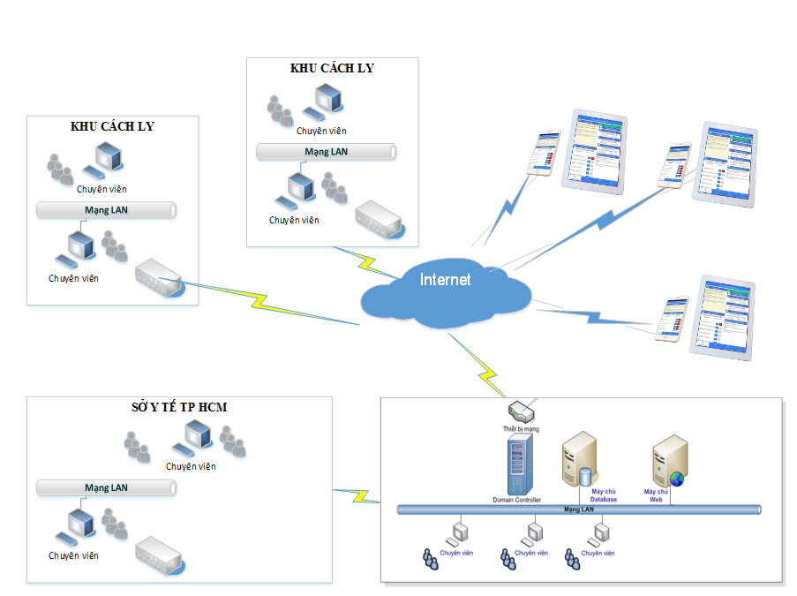

*Sơ đồ tổng thể của cấu trúc hệ thống quản lý người cách ly và người bệnh COVID-19*

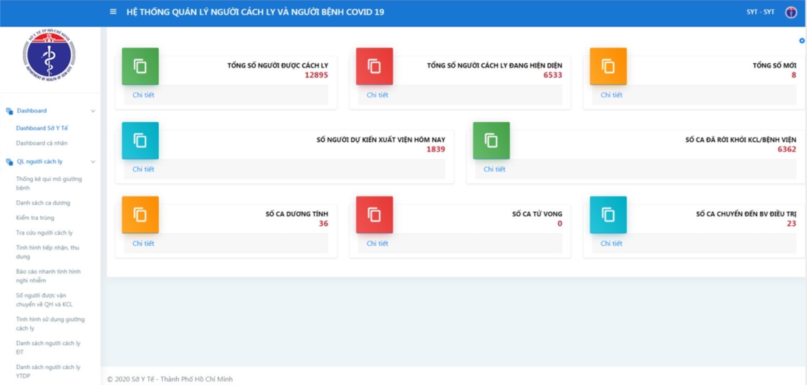

*Giao diện dashboard tổng thể của ứng dụng*

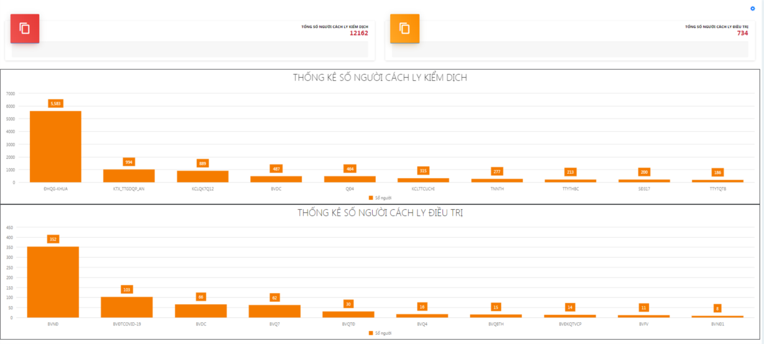

*Dễ dàng tra cứu số người cách ly kiểm dịch tại các khu cách ly tập trung và số người nghi nhiễm hoặc xác định nhiễm COVID-19 tại các bệnh viện*

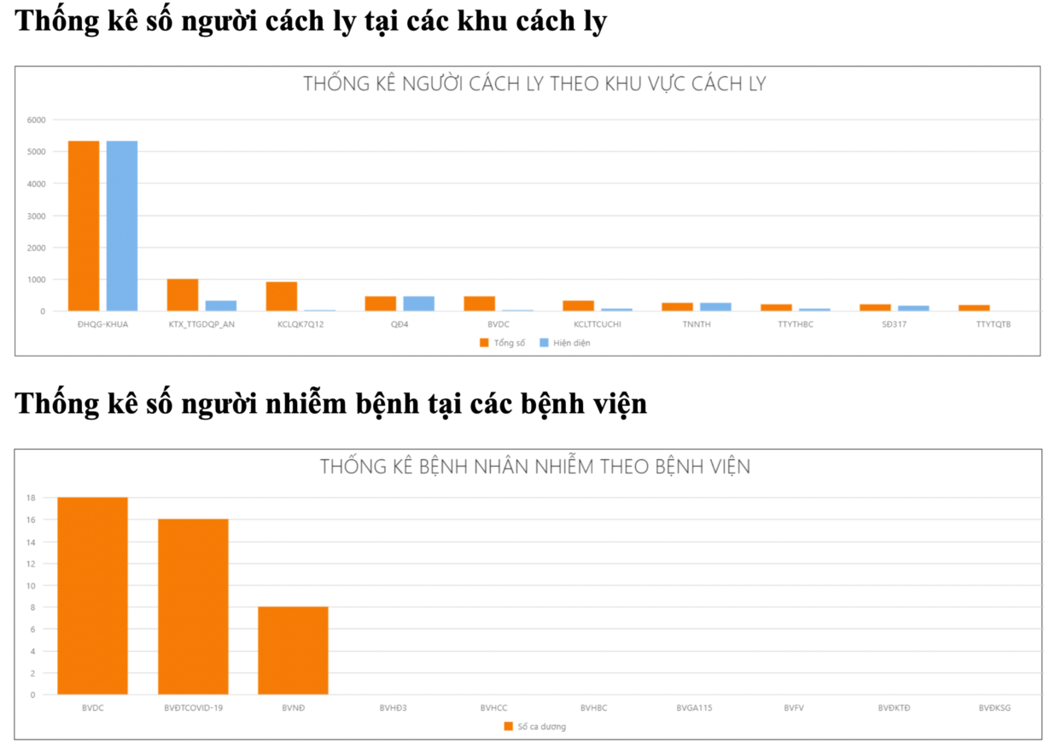

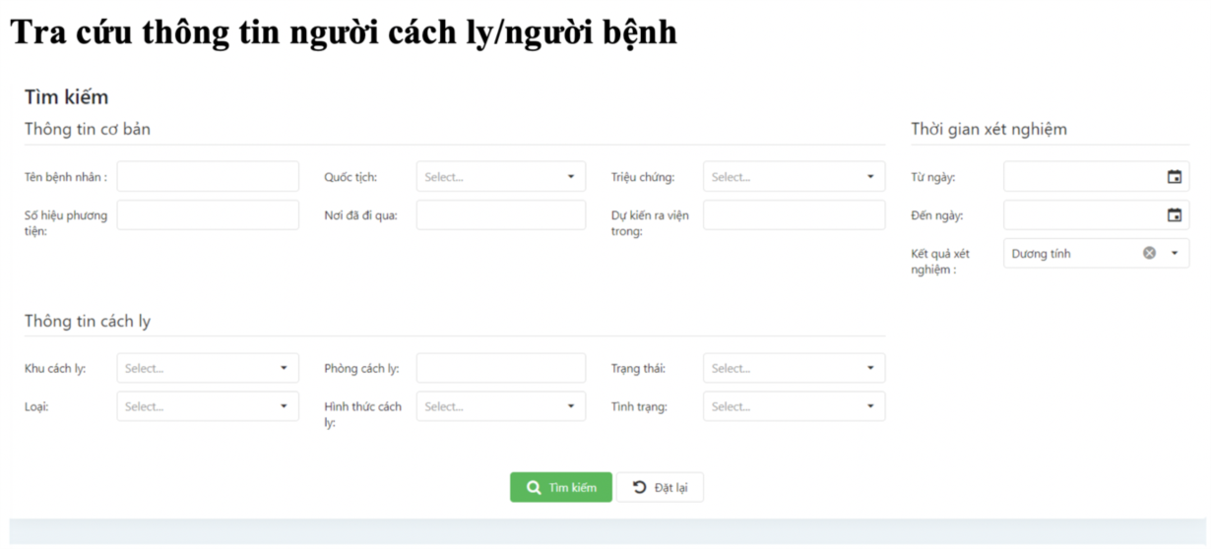

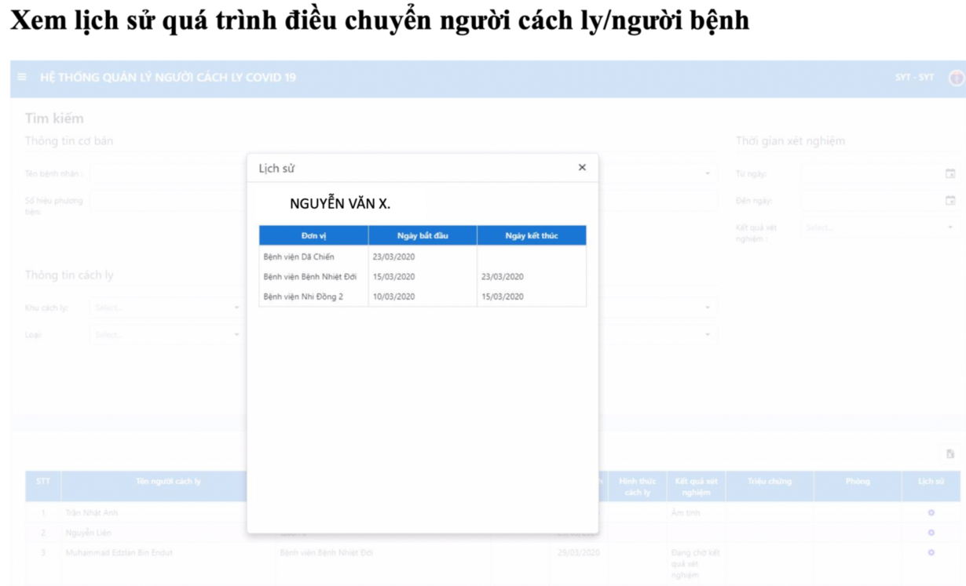

**SỞ Y TẾ TP.HCM**